**ASEBS**

**Pracovní list: Biomechanická analýza sportovního pohybu –**

**hierarchický deterministický model**

Deterministický model slouží jako průvodce pro efektivní dlouhodobé testování a plánování tréninku. Umožňuje zaměřit se na klíčové faktory, které mají největší vliv na výkon. Rovněž představuje cenný nástroj pro trenéry a sportovce, aby pravidelně přehodnocovali zahrnuté faktory a aktualizovali své znalosti v oblasti sportovního výkonu na základě aktuální literatury.

**Tým studentů:**

|  |  |  |
| --- | --- | --- |
| **Jména** | **Příjmení** | **UČO** |
|  |  |  |
|  |  |  |
|  |  |  |
|  |  |  |

**1. Výběr pohybu**

Vyberte si jeden konkrétní pohyb z bojových umění nebo sportů (např. úder, kop, hod, technika).

__________________________________________________________

Charakterizujte a zařaďte pohyb (sport, využití,…)

__________________________________________________________________________________

__________________________________________________________________________________

__________________________________________________________________________________

**2. Fáze pohybu**

Rozdělte pohyb do jednotlivých fází, které ovlivňují výkon, a stručně popište, co se děje v každé z nich (jaké pohyby sportovec vykonává).

|  |  |
| --- | --- |
| **Fáze** | **Popis** |
|  |  |
|  |  |
|  |  |
|  |  |
|  |  |

**3. Biomechanické principy**

Identifikujte klíčové biomechanické principy, které se u daného pohybu v jednotlivých fázích uplatňují (rychlost, generování síly, rotace, stabilita,…). U každé fáze jich může být víc.

|  |  |  |
| --- | --- | --- |
| **Fáze** | **Biomechanický faktor / princip** | **Proč je důležitý pro výkon?** |
| 1 |  |  |
| 2 |  |  |
| 3 |  |  |
| 4 |  |  |
| 5 |  |  |

**4. Analýza biomechanických faktorů**

Pečlivě analyzujte zvolené faktory, pro každý z nich sepište jednotlivé mechanické proměnné, parametry (pohybu, těla sportovce), na kterých výsledná kvalita daného faktoru závisí.

|  |  |
| --- | --- |
| **Biomechanický faktor / princip** | **Mechanické parametry, na kterých kvalita faktoru závisí** |
|  |  |
|  |  |
|  |  |
|  |  |
|  |  |

**5. Vytvoření hierarchického deterministického modelu (pavoukový graf)**

A) Na základě vaší analýzy vytvořte na přiložený A3 arch hierarchický deterministický model biomechanických faktorů, které nejvíce ovlivňují výkon. Tento model bude ukazovat, jaké faktory jsou klíčové.

Poznámka: Graf kreslete velký, do prostoru, v dalších úkolech budete k jednotlivým parametrům (buňkám) ještě připisovat další údaje, tak ať je na ně dostatek místa.

Pro inspiraci můžeš využít tyto dva modely:

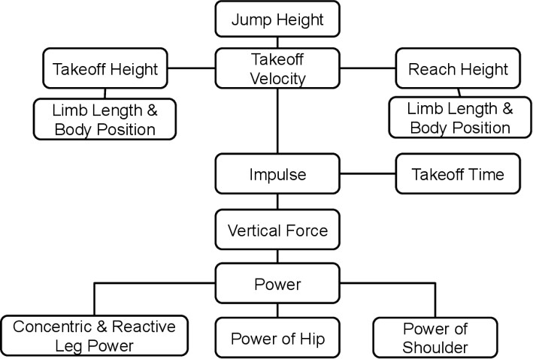

Simple Determinist Model for jump performance (Ham et al. 2007)

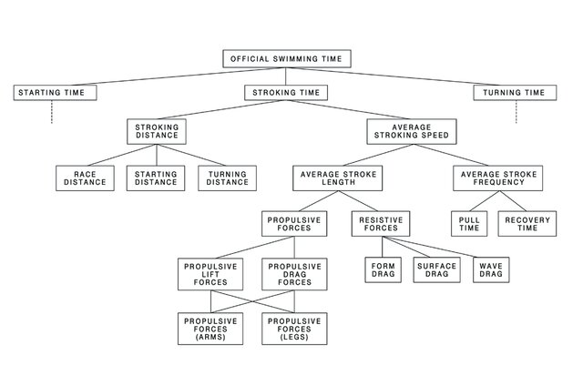

A hierarchical model outlining the factors that underpin performance in swimming. Adapted from Hay 1993

**B) Poté přerušovanými čarami naznačte i další vazby mezi uvedenými faktory (mimo základních hierarchických), znázorněte tím, jak se uvedené parametry vzájemně ovlivňují.**

**6. Rozšíření faktorů o rovnice**

Ve vytvořeném modelu rozšiřte jednotlivé faktory o rovnice (můžete případně využít i internet). Například: F = m.a, a = v/t, v= s/t. Tyto rovnice vám pomohou revidovat, jestli jste nezapomněli na některý z parametrů, na kterých výsledné biomechanické principy závisí.

**7. Ovlivnitelnost parametrů**

Pro optimalizaci sportovního tréninku můžete využít vytvořený graf. Je třeba si uvědomit, které z mnoha uvedených proměnných lze v rámci tréninku více či méně ovlivnit.

Do grafu ke každé buňce připište, na čem závisí kvalita daného parametru z nemechanického hlediska (pohybové schopnosti, antropometrické předpoklady, vnější prostřední apod. – každý co nejpřesněji specifikujte).

Dále do grafu ke každé buňce dopište, jestli je daný parametr neovlivnitelný (N), částečně ovlivnitelný (ČO), značně ovlivnitelný (ZO).

**8. Reflexe:**  
Jak vám tato biomechanická analýza pomohla lépe pochopit mechaniku pohybu? Co jste se naučili a jak můžete tyto poznatky využít při tréninku nebo koučování?